出國報告（出國類別：研究）

參加2005年歐洲專利局主辦「政府官員及資訊管理人員之工業財產權相關議題
」研習課程報告

服務機關：經濟部智慧財產局
姓名職稱：喬建中科員
派赴國家：德國（慕尼黑）
出國期間：94/7/18~94/7/22
報告日期：94年9月16日
出國報告審核表
出國報告名稱：參加2005年歐洲專利局主辦「政府官員及資訊管理人員之工業財產權相關議題」研習課程報告
出國人姓名（2人以上，以1人為代表） |  | 職稱 | 服務單位
喬建中 |  | 科員 | 經濟部智慧財產局
出國期間：94年07月18日至94年07月22日 |  |  | 報告繳交日期：94年09月16日
出  國  計  畫  主  辦  機  關  審  核  意  見 | □1.依限繳交出國報告  □2.格式完整（本文必須具備「目的」、「過程」、「心得」、「建議事項」）  □3.內容充實完備  □4.建議具參考價值  □5.送本機關參考或研辦  □6.送上級機關參考  □7.退回補正，原因：□不符原核定出國計畫 □以外文撰寫或僅以所蒐集外文資料為內容 □內容空洞簡略 □電子檔案未依格式辦理 □未於資訊網登錄提要資料及傳送出國報告電子檔  □8.本報告除上傳至出國報告資訊網外，將採行之公開發表：  □辦理本機關出國報告座談會（說明會），與同仁進行知識分享。  □於本機關業務會報提出報告  □9.其他處理意見及方式：
層  轉  機  關  審  核  意  見 | □1.同意主辦機關審核意見 □全部 □部分 （填寫審核意見編號）  □2.退回補正，原因：  □3.其他處理意見：
說明：
一、出國計畫主辦機關即層轉機關時，不需填寫「層轉機關審核意見」。
二、各機關可依需要自行增列審核項目內容，出國報告審核完畢本表請自行保存。
三、審核作業應儘速完成，以不影響出國人員上傳出國報告至「出國報告資訊網」為原則。

目 錄

前言 ………………………………………………………………… 5

第一單元：歐洲專利局重點業務介紹 …………………………… 7
第一節：歐洲專利局及其涉外事務簡介 ……………………… 7
第二節：歐洲專利局之運作及挑戰 …………………………… 9
第三節：歐洲專利之諮詢服務提供（IPR-helpdesk） ……… 11
第四節：歐洲專利局資料庫之公眾查詢功能…………………… 12

第二單元：與政府相關之專利權議題 …………………………… 13
第一節：開發中國家之智慧財產權發展策略 ………………… 13
第二節：開發中國家之智慧財產權保護政策 ……………… 15
第三節：生物多樣性及遺傳資源相關議題最新發展 ………… 17
第四節：生物科技發明…………………………………………… 20
第五節：智慧財產權各項新議題簡介（媒體觀點）…………… 21

第三單元：與企業相關之專利權議題 …………………………… 24
第一節：企業之智慧財產權發展策略 ………………………… 24
第二節：專利授權及技術移轉策略 …………………………… 26
第三節：新型專利之使用及申請策略 ………………………… 28
第四節：奧地利之大學智慧財產權管理組織（AWS）………… 29
第五節：醫藥產業之智慧財產權保護 ………………………… 29

第四單元： 商標相關議題………………………………………… 31
第一節：商標、新式樣及原產地名稱之國際保護體系………… 31
第二節：商標及新式樣之網路檢索技術 ……………………… 35
第三節：中小企業使用證明標章及團體標章之策略 ……… 37

第五單元：心得與建議 …………………………………………… 39

前言

歐洲專利局國際學院於2005年7月18日至7月22日，在位於德國慕尼黑的歐洲專利局總部（Isar Building），舉辦一場為期5天之「政府官員及資訊管理人員之工業財產權相關議題」研討會（Industrial property issues for government officials and information administrators），本研習課程係由歐洲專利局國際學院 (EPO International Academy)主辦，由歐洲專利局提供經費，在國際技術合作計畫架構下，規劃研討會與課程，以加強保護智慧財產，並與國際智慧財產權組織 (World Intellectual Property Organization)、歐洲專利局會員國之相關政府機關，及其他工業財產權組織等，共同辦理研討會。
本研習課程，共邀請31個國家（巴西、墨西哥、克羅埃西亞、馬其頓、塞爾維亞與蒙特內哥羅國、波士尼亞赫塞哥維納、阿爾巴尼亞、台灣、俄羅斯、烏克蘭、哈薩克、塔吉克、吉爾吉斯、蒙古、約旦、南非等）合計36位學員參加。本次課程內容十分豐富，共可分成四個單元：包括歐洲專利局重點業務介紹、與政府相關之專利權議題、與企業相關之專利權議題及商標相關議題等四部分。
本研習課程對於目前智慧財產權領域的各項新議題均有深入的介紹，其中包括生物多樣性及遺傳資源相關議題、生物科技發明的可專利性、及GI之國際保護體系等。由於本研習課程的學員多來自開發中國家以及前蘇聯解體後的新興獨立國家，故本研習課程對於各項議題所提供相當平衡的觀點，並不特別強調代表先進工業化國家利益的觀點。
本研習課程的另一個特色為不僅從政府的觀點分析智慧財產權的功能，並分別從企業及利用人的觀點，檢討現行智慧財產權體制。例如專利授權及技術移轉策略、新型專利之使用及申請策略等議題。本研習課程並配合聯合國千禧年發展目標(Millennium Development Goals)及世界貿易組織的杜哈發展議程，在開發中國家之智慧財產權發展策略及企業之智慧財產權發展策略等課程中，從發展理論的觀點，提供來自開發中國家學員如何平衡保護智慧財產保護與保護產業發展的策略。
本報告主要依照課程單元規劃，內容共分為五個單元，第一至四單元依序簡述本研習所提供之各課程內容，第五單元則為報告人對此研習的整體心得與建議事項。
第一單元 歐洲專利局重點業務介紹

第一節 歐洲專利局之運作及挑戰
- 歐洲專利組織之會員國
歐洲專利組織目前有31個會員國，會員國總人口約為4.55億人，歐盟成員除挪威及馬爾他外，均為歐洲專利組織成員國，98%的歐洲專利均透過歐洲專利組織申請。
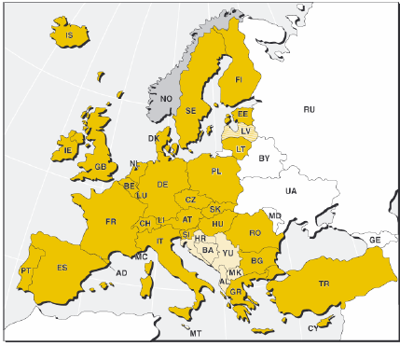
- 歐洲專利局之組織架構
歐洲專利局的組織架構如下圖：
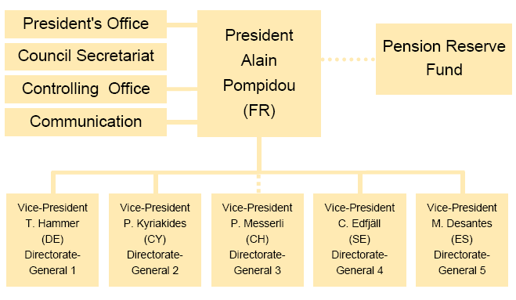
歐洲專利局各分支之功能分述如下：
  - DG1 專利審查：主要業務為專利審查及舉發，所在地分散於慕尼黑、海牙及柏林。
  - DG2專利審查協助：主要業務為品管、專利行政及資訊系統，所在地分散於慕尼黑、海牙及柏林。
  - DG3 上訴：DG3之主要業務為上訴，所在地為慕尼黑。
  - DG4 行政：主要業務為財務、人事、一般行政、專利資訊及翻譯，所在地分散於慕尼黑、海牙及維也納。
  - DG5 法制及國際關係：主要業務為法制及國際關係，所在地為慕尼黑。

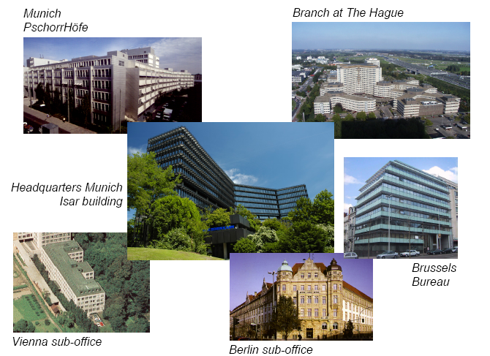

- 歐洲專利的優勢
歐洲專利的優勢可分為三方面：一、所有會員國採取單一保護標準；二、申請歐洲專利的花費，低於分別向任何三個會員國申請專利花費之總和；三、歐洲專利局之資料庫現有5500萬筆資料，經歐洲專利局實體審查之歐洲專利具有強大的實體效力，在部分國家並可作為實體審查之依據。
- 歐洲專利局未來主要的挑戰
歐洲專利局未來主要的挑戰及發展方向可歸納為三點：
Ａ.單一專利：目前尚無單一之歐洲專利，未來擬推動在歐盟下之單一專利，再逐步推廣至歐洲專利組織各會員國。
Ｂ.單一司法管轄：目前歐洲專利局核發專利之有效性係由各國法院分別認定，未來擬推動在歐盟下之單一專利法庭，使同一專利不致在不同國家有不同的效力。
Ｃ.語文簡化：依據倫敦協定（London Agreement），期將歐洲專利申請簡化為以三種語文為基礎語文（英文、法文、德文），該協定須經至少 8 個國家認可方生效力，其中必須包括法國、德國和英國。

- 歐洲專利局及其涉外事務簡介
歐洲專利局下轄五個分支，其涉外業務由分支五（DG5 Legal/ International Affairs）負責，目前DG5負責人為VP Prof. Manuel Desantes。
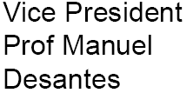

DG5下四個分支，分別負責國際事務、歐盟事務、審查品質控管及政策計畫研擬。分支ㄧPD51負責國際事務，PD51目前負責人為Mr. Johan Amand。
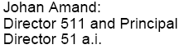

而PD51下又分成六個部門，分別是（1）非洲與中東、（2）中南美、（3）東南亞、（4）中國大陸、（5）前蘇聯國家（CIS）、（6）EPO與USPTO及JPO之三邊合作。
歐洲專利局之對外工作重點，依地區區分而有不同，略述如下：
- 中歐及東歐
因多數中歐及東歐國家為前共產國家，缺乏專利之法制基礎，故對於中歐及東歐國家的工作重點，在協助其建立其專利機制，並推動其成為歐洲專利組織之會員國。目前大部分的中歐及東歐前共產國家均已加入歐洲專利組織，故其工作重點地區在尚未加入的巴爾幹半島國家，2003年起歐盟推動CARDS計劃（Community Assistance, Reconstruction, Development and Stabilisation），主要協助對象為Albania, Bosnia and Herzegovina, Croatia, Macedonia, Serbia and Montenegro，智慧財產基礎建設的建立為本計畫重點之ㄧ。
- 中國大陸
歐洲專利局與中國大陸有緊密的聯繫關係，中國大陸在歐洲專利局的技術協助下順利成為WTO之會員，中國大陸目前的專利分類、檢索、審查均採取歐洲模式。
- 東南亞
歐洲專利局對於東南亞的主要工作目前限於技術協助。
- 中南美
中南美的主要工業國家（墨西哥、巴西）的專利分類、檢索、審查均採取歐洲專利局模式；部分國家，如墨西哥專利局（IMPI）並以歐洲專利局檢索、審查之結果作為其核准專利之基礎。
- 非洲與阿拉伯國家
歐洲專利局對於東南亞的主要工作目前限於技術協助。
- 前蘇聯國家
除技術協助外，並促使其社會對智慧財產保護產生共識。

第三節 歐洲專利之諮詢服務提供（IPR-helpdesk）
IPR-helpdesk係歐盟FP6計畫（協助歐洲科學研究、技術發展計畫）所資助之子計畫，委託西班牙Alicante大學執行，德國Eurice GmbH 及波蘭Jagiellonian 大學協辦。其主要目的在提供專利權人法律保護之諮詢服務，以及提供發明之商業化管道資訊。IPR-helpdesk服務的對象不限於歐盟之國民或廠商，凡是與歐洲專利相關之問題，均可透過IPR-helpdesk 詢問。
其主要提供之服務項目有：
- 線上服務
使用人可以透過IPR-helpdesk 所提供之免費線上服務，取得相關諮詢服務，IPR-helpdesk 將在三個工作天內以email 回覆相關詢問。目前線上服務提供英、法、德、西、義、波等六種語言之服務。
- 網路資訊提供
透過IPR-helpdesk 網站（http://www.ipr-helpdesk.org）提供各類文件、法律條文規定與解釋及FAQs等相關資訊。
- IPR新聞
IPR-helpdesk 透過 eNewsletter 及IPR-Bulletin（每月發行），定期提供IPR新聞及相關發展。

第四節 歐洲專利局資料庫之公眾查詢功能
- 專利的兩種功能
專利除了提供專利權人權利保護外，並且透過專利資訊之揭露，使技術得以充分流通、發展，避免重複研發之投資浪費。因此，良好的專利資訊服務對於整體社會資源之有效利用相當重要，歐洲專利局之任務除了提供專利審查外，專利資訊的提供也相當重要。
- 何謂專利資訊 （Patent Information）
專利資訊可分為兩個層次，對於單一或少數的專利而言，專利資訊意味著特定技術內容之分析，但對於大量的專利而言，專利資訊則必須統計各類商業資訊。
- 歐洲專利局提供之專利資訊服務
歐洲專利局的專利資料庫內有超過五千五百萬筆資料，並與全球超過70 個專利專責機關連結。esp@cenet （www. Espacenet.com）為歐洲專利局對外提供之網路搜尋服務，除了esp@cenet外，歐洲專利局並有發行DVD版簡易資料庫。
esp@cenet 係完全免費並開放給任何人，惟為避免與民間之專利資訊服務廠商競爭，只有提供初步的專利資訊（”entry level” or first information），尚無提供加值服務（Value-added service）。
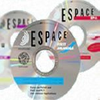
第二單元 與政府相關之專利權議題

- 開發中國家之智慧財產權發展策略
  - 德國專利機制之實證特徵
      - 專利申請及核准案大幅增加，但R&D支出並未出現相同增長率：從1995 起，專利申請及核准案呈現大幅增加，但在同一時期德國之R&D支出並未出現相同增長率，其原因可能為：（a）R&D之效率提升；（b）申請人對過去未考慮以專利保護之發明，開始以專利保護；（c）將專利作為競爭之手段，亦即專利申請及核准案大幅增加不代表R&D之成果增加，而是企業對於專利作為競爭手段的情況更為激烈。
      - 專利申請之集中化：以德國為例，專利集中化之情況如下表：
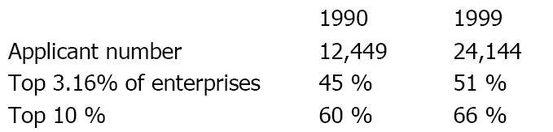
由上表可知，德國專利向大公司集中化之情況相當明顯，至1999年，三分之二的專利為前10%的申請人所有，此種現象，顯示大公司對於專利作為商業策略之手段更為純熟。
  - 專利作為商業策略之手段種類
A.保護：保護係專利的最基本功能，保護專利權人之發明不被模仿侵害。
B.防堵競爭者：以專利取得排他之專屬權，將類似產品之競爭對手排除於市場外。
C.建立聲譽：取得專利權可以為產品增加聲譽。
D.內部管理指標：以取得專利之數量，作為內部績效評比之客觀基準。
E.交換籌碼：在與競爭者或同行進行策略聯盟或與金融機構取得貸款時之籌碼。
  - 開發中國家之智慧財產權發展策略
相對於已開發國家，開發中國家之智慧財產權發展有許多不利之處，例如產業缺乏創新能力，專利申請費用昂貴及國內市場不足等問題。但過去一個多世紀來，部分開發中國家已透過一定之智慧財產權發展策略，晉身已開發國家，例如十九世紀之德國、美國，二十世紀中葉之日本及八零年代的台灣和韓國，以及正在進行中之中國。
開發中國家之智慧財產權發展策略基本上可分為幾個階段：
I. 透過輸出原物料取得基礎建設所需資金
II. 在某些具有競爭優勢之領域模仿先進國家之發展策略
III. 以廉價產品競爭國際市場
IV. 培養專業技術人才
V. 部分產業具備獨立研發能力
VI. 將具備研發能力之產業橫向擴張至其他產業
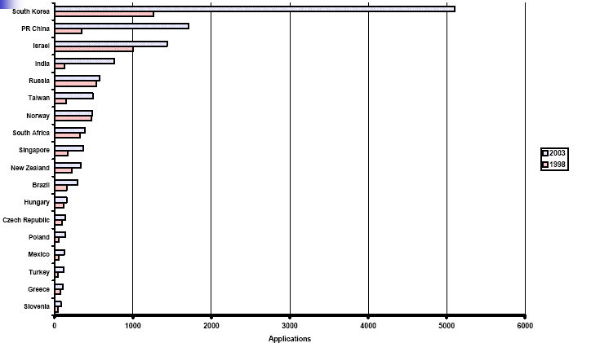
（歐洲專利局申請案之主要開發中國家）
- 開發中國家之智慧財產權保護政策
  - 開發中國家與已開發國家智慧財產權保護政策差異之原因
已開發國家常常強調智慧財產權保護之重要性，並說明重視智慧財產權保護的環境，是促進產業發展之重要因素。然而實情是，開發中國家與已開發國家在許多競爭基礎上，無法完全相提並論，故開發中國家應訂定適合自己的智慧財產權保護政策，而非處處以已開發國家之智慧財產權保護政策為藍本，建立對自己有害的智慧財產權保護政策。
開發中國家與已開發國家的智慧財產權競爭基礎差異如下表：
已開發國家：
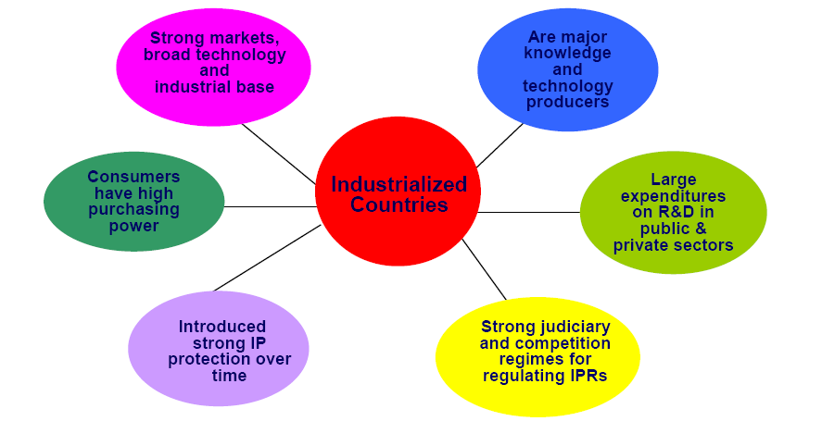
開發中國家：
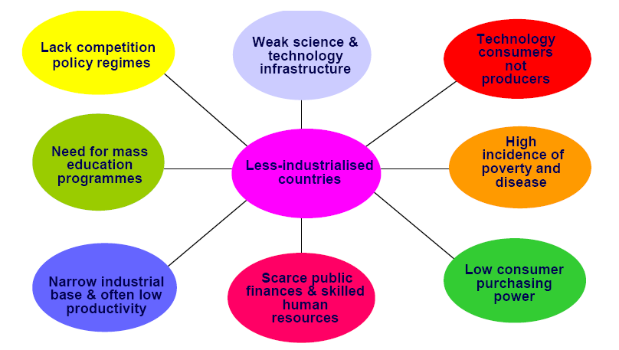
  - 案例研究
    - 專利保護與藥物取得
在2001年，開發中國家共有六百萬人死於HIV/AIDS、肺結核及瘧疾。對於此類藥物的專利保護，將阻延學名藥之生產，使病患被迫以較高價格取得藥物。然而，並無證據顯示專利權人將因該專利所得之利潤，再投入相關傳染疾病領域之研究，相反的，跨國藥廠傾向將研究集中在高所得國家的疾病（例如心臟病、腦血管疾病等）。
    - 專利保護與農業
開發中國家的農民可以依據UPOV取得種子交換、重複使用等專利權的除外權利，但種子販賣則很難成為除外權利，這使得本來就處於競爭弱勢的開發中國家的農民更加弱勢。
    - 書籍、軟體與網路的智慧財產權保護
在許多開發中國家，尤其是LDCs，高等教育的教科書價格是一般學生無法負擔的，例如在坦尚尼亞，平均一千名醫科學生共用一本教科書。在此種國家，著作權的保護政策應重新定位，私人權利之保護與公益之平衡不應與先進國家採取同樣的標準。
而在未來，網路的資料庫專屬保護如果再被加入整體智慧財產權的一環，將使一般人或開發中國家，更難取得基礎教育所需的知識。
    - 體制性問題
開發中國家因政府的基礎建設（infrastructure）不足，許多體制上存在的問題難以解決，舉其要者如下：
- 智慧財產權政策制定的能力不足，難以訂定最能維護國家整體利益之智慧財產權保護機制。
- 專利審查能力不足，常導致核准無效專利或核准的專利說明範圍過大。
- 司法部門缺乏智慧財產權人才，造成經行政部門核准之專利權權利過大，或相反的對權利保護不周。
- 缺乏競爭法以限制不當的使用智慧財產權。
  - 開發中國家如何訂定適當的智慧財產權保護政策
- 將國家發展訂出優先順序，優先保護所需的智慧財產權。（例如先發展良好的商標機制）
- 充分利用TRIPS所賦予的彈性，並謹慎處理TRIPS+的措施。
- 限制可申請專利的標的
- 對可專利性及動植物專利採取嚴格的標準（例如提高進步性的標準）
- 妥善的利用「次級專利」（Second tier Patent），例如新型專利，以利地區性產業或中小企業發展。

  - 防止智慧財產權保護政策過當之保護機制
- 提供低廉的舉發、異議程序
- 盡量放寬免責使用的範圍（如研究使用、農民權）
- 強化強制授權及政府徵用的機制
- 在著作權採取較廣的「合理使用」解釋

- 生物多樣性及遺傳資源相關議題最新發展
  - 生物多樣性保護與CBD
目前對於生物多樣性保護最重要的國際規範，係1992年在里約熱內盧簽訂的生物多樣性公約（Convention on Biological Diversity, CBD）。CBD目前有188個國家簽署，惟最重要的美國雖已簽署，但尚未經國會核准。
CBD建構了廣泛的法律架構，其特徵為國家執行及會員共同決策，並建立了「主權國家權力（Sovereignty Right）」原則，取代「人類共同資產（Common Heritage of Mankind）」原則。具體目標有三點：遺傳資源保存、永續利用及利益共享。
CBD有三項與IPR有關之制度：
- 取得與利益共享（Access and Benefit Sharing, ABS），主要條文為CBD Art.15：
15.1 承認主權國家對於主權範圍內遺傳資源的權利，並賦予主權國家透過立法取得對遺傳資源之權利。
15.4 雙方同意原則（Mutually Agreed Terms, MAT）
15.5 先通知原則（Prior Informed Consent, PIC）
15.6 遺傳資源所有國應有參與研究之權利
15.7 遺傳資源所有國得建立利益分享之機制

- 傳統知識（Indigenous Knowledge/ Tradition Knowledge, TK）主要條文為CBD Art.8(j)，重要原則為TK應與保存及維持、應增加TK之實際運用、應建立利益分享之機制。
- 技術移轉：遺傳資源利用國家應協助將技術移轉至遺傳資源保存國家。
  - 生物科技產業與專利保護
生物科技產業為近十年來發展最迅速之產業，以美國為例，在1996年時，生物科技產業年獲利為80億美金，至2005年估計將超過500億美金，超過美國GNP 0.5%，增幅驚人。
而生物科技產業在R&D上的平均支出為33%，遠超過其他產業的平均值（約10%）。因此生物科技產業具有技術、投資、研發密集的特徵，而且企業對於研發失敗需負擔非常高的風險，故生物科技產業對於專利的保護更為殷切。
  - CBD與現行IPR機制間的關係
在杜哈部長宣言中，指示TRIPS Council 應檢討TRIPS與CBD間之關係，並研擬傳統知識及民俗之保護。
CBD與現行IPR機制間的主要爭論，出現在擁有豐富生物遺傳資源國家與工業化國家之間，擁有豐富生物遺傳資源國家（拉美、赤道國家）常指控工業化國家「誤用」（misappropriation）生物遺傳資源，亦即違反前述的MAT、PIC與ABS等原則。
為了落實MAT、PIC與ABS等原則，部分國家在專利法中引進遺傳資源來源揭露機制（Disclosure of Source, DOS），要求以遺傳資源為基礎的發明揭露其來源國。惟各國對此一機制立場落差甚大：多數開發中國家主張揭露義務應有國際規範（納入TRIPS），而歐盟則主張應以專利法之外的法規規範揭露義務，至於美國，根本反對有揭露之國際義務，最多透過國家立法或契約保障。

- 生物科技發明
  - 歐盟生物科技發明之可專利性

A. 歐洲專利公約相關規定
依據歐洲專利公約（EPC），生物科技發明之可專利性要件除了一般專利的共同要件外（新穎性、進步性、產業利用性），EPC Art. 83 要求說明書充分揭露。

B. 歐盟 98/44/EC 指令
1998年7月6日由歐洲議會與歐洲聯盟理事會通過且同年7月30日生效之關於生物技術發明的法律保護指令98/44/EC，規定生物技術發明的可專利性、保護範圍、交叉（互）強制授權及生物材料(biological material)的保存、提供和重新保存等事項。EPO隨後參考其中規定修改EPC施行細則23b-23e。該細則規定某些用語的定義以及可准專利與不准專利的生物技術發明的態樣，第23條b(1)並指出指令98/44/EC可作為該細則的補充解釋。

C. 可專利性之例外
依據EPC第53條定義可專利性的例外如下：公開或實施該發明可能會違反公共秩序或道德，發明的實施僅僅為部分締約國或所有締約國的法律或法規所禁止，不能認為是違背公共秩序或者道德；以及植物或動物新品種或生產動物或植物之主要是是生物學的方法；此規定不適用微生物學方法或其產物。
該法條定義某些發明的態樣－即“道德”和“生物學的”之例外，第53條可專利性的例外可能可以符合第52條可專利性的要求，但由於基本上基於公眾政策的理由而不准專利。

  - 遺傳資源剽竊問題（Biopiracy）
所謂遺傳資源剽竊，係指個人或組織，將基因資源或傳統社群所保有的知識，透過專利的排他性保護占為己有。遺傳資源剽竊有兩種型態：
一、誤給專利：許多傳統知識屬於習知技術，但因為不存在於任何文獻，以致專利審查時無法發覺其不具新穎性。（例如歐盟的Neem tree case，EP0436257）
二、專利給予無誤，但該專利之取得未符合MAT、PIC與ABS等原則。
為防止遺傳資源剽竊的問題，杜哈部長宣言指示TRIPS Council 應檢討TRIPS及研擬傳統知識及民俗之保護已如前述，目前TRIPS檢討修正的方向，係依據CBD所揭櫫的精神，將下列三項納入專利取得之要件：
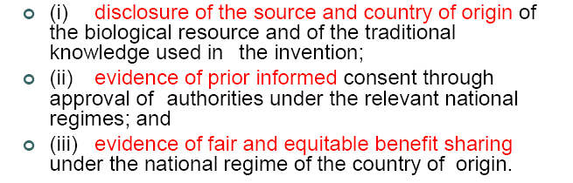

- 智慧財產權各項新議題簡介（媒體觀點）
本課程由IP-Watch 的總編輯William E. New主講，由媒體的觀點討論智慧財產權各項新議題，尤其是發展議題。
IP-Watch是一個以日內瓦為基地的非營利性組織，其重點在關注以日內瓦為總部的各國際組織的各項IP相關政策，如WTO、WIPO、ITU、UNCTAD等，該組織同時也關注其他與IP相關之組織活動，例如CBD、UNESCO等。在國家的層次，IP-Watch特別重視美國與歐盟的專利政策與個別案例。另外，2000年9月聯合國千禧年會議中所通過的聯合國千禧年發展目標(Millennium Development Goals, MDG)，則是該組織所同樣遵循的基本宗旨。
依據MDG，發展與合作為未來人類所應共同努力之方向，包括智慧財產權發展在內之各項議題皆應促進消滅貧窮、飢荒，增進教育、健康與貿易發展，並同時兼顧環境的永續經營。智慧財產權相關組織在這方面的主要努力有：
- 杜哈部長宣言
杜哈部長宣言中對於藥品強制授權及GIs、GR/TK的保護要求已如前述，依據杜哈部長宣言，在1994 通過之TRIPS應在本次香港部長會議重新檢討，雖實際進展未如預期，但總理事會已在2003年8月30日通過有關藥品強制授權的決議，部分國家並以據以進行國內法之修法。
- WHO/ CIPIH
世界衛生組織（WHO）對於智慧財產權與公共衛生間的關連性也非常重視，成立了常設性的智慧財產權、研發與公共衛生委員會（Commission on Intellectual Property Rights, Innovation and Public Health, CIPIH）。CIPIH除了定期發表研究及招召開研討會，以促進公共衛生與研發間平衡的發展外，並希望將貿易納入公共衛生議題，惟此目標受到美國政府的強力阻攔。
- WIPO發展議程 （WIPO Development Agenda）
WIPO發展議程是由巴西及阿根廷在2004年10 月向WIPO提出，其目標在回應MDG，希望透過智慧財產權的充分及廣泛利用以促進社會、經濟及文化發展。
本議程目前由WIPO轄下的知識產權合作促進發展常設委員會（Permanent Committee on Cooperation for Development Related to Intellectual Property）討論中，同樣受到美國政府的強力阻攔。

第三單元 與企業相關之專利權議題

- 企業之智慧財產權發展策略
  - 企業的無形資產
無形資產（intangible assets）今日在企業中所佔的價值已超過有形資產，以美國S&P500成分股為例，在1979年，無形資產佔總資產的20%，然而到了1997年，無形資產已大幅增加到了73%。許多知名而成功的大企業，無形資產超過80%，甚至90%：
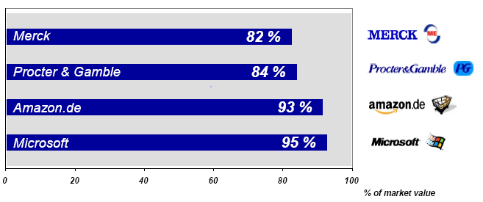
無形資產可分為三種類型：智慧財產權（商標、專利、著作權等）、智慧資本（人員管理、經營模式、銷售通路）以及聲譽。本課程著重在專利相關的議題，不過需特別強調的是，專利並非保護智慧財產權的唯一方式，有時企業可以透過策略運用，不以公開的方式（專利）保護其研發成果。
  - 以專利為基礎之企業經營模式
消極的專利策略：消極的專利策略僅將專利做為保障研發成果的手段，阻止其他近爭者進入相同產品市場，在此策略下，企業會避免授權以免關鍵技術外流，其專利部門著重在法律的保護。在製藥及化工產業，為求銷售單價的最大化，往往採取消極的專利策略。
積極的專利策略：積極的專利策略將專利做為企業的發展手段之ㄧ，透過評估如何使用專利可對企業創造最大的獲利空間，將專利分別以授權或轉售、交換的方式使用，甚至將研發成果放棄專利保護，或以營業機密的方式保護。此策略下其專利部門著重在商業利益的追求。在IT或消費品產業，為求擴張產品的市場占有率或企業影響力，常採取積極的專利策略。
具體的以專利為基礎之企業經營模式，可以下表細分：

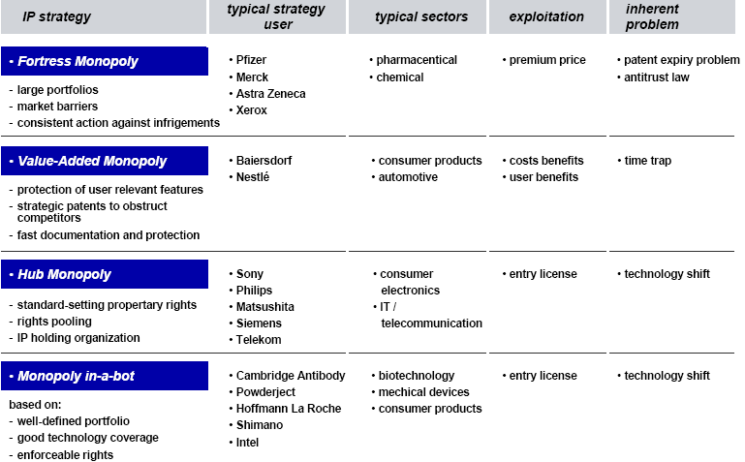

  - 專利管理
專利管理的核心可以分為三部分：研發、策略、使用，三者間形成一個循環投入的關係，亦即以研發發展新產品，新產品透過策略運用行銷，行銷所得之利潤再投入研發，彼此關係可以下圖表示：

- 專利授權及技術移轉策略
  - 防禦性或攻擊性的專利策略
企業對於其研發成果，並非必然採取專利保護的方式，對於某些經濟價值很高而且利用時間很長、不易被發展的技術，可以採取「防禦性的策略」，例如以營業秘密保護的方式，以機密繼續保持其技術獨占性。然而此種策略有極大的風險，因為營業秘密不構成先前技術，一但競爭對手研發出此一技術並申請專利保護，則先發明者將喪失一切權利。
因此，比較常見的作法是「秘密公開」，秘密公開在邏輯上似乎不可能，惟技術上可以在相當少人注意的刊物或完全無關的領域的出版品上發表，甚至在某些技術落後國家以罕見文字發表，以避免被發現。
企業若對於其研發成果，採取專利保護的方式，則後續有許多策略必須考量：
- 申請專利的國家：專利係採屬地主義，而且專利的維持需繳交年費，故在申請專利時，應考慮產品的主要市場。如果該專利同時有阻止競爭對手進入的考量，在非主要市場的國家也應同時申請專利。
- 壟斷/合作策略：專利係排他的權利，專利人如果不對外授權，則可以享有壟斷市場的優勢。但此種優勢未必能保證獲利，例如Sony的Beta錄放影機技術上雖較Victor的VHS錄放影機為優，但Sony採取不對外授權的壟斷策略，以致最後Beta系統退出整個錄放影機市場。

  - 權利金的衡量
權利金(royalty)的估算需要相當技術，如果訂出太高的權利金，有害產品的市場佔有率。一般來說，權利金的估算有下列幾種方式：研發成本計算法、市場銷售計算法、營業利潤計算法等。在訂定權利金的同時，並應考慮是否接受分期付款方式、如果權利金採浮動的計價方式，是否要訂出權利金的上限等。
  - 競爭法的限制
專利權排他、獨占的特性，似與公平法追求自由競爭的基本原則相衝突，故歐盟與美國在調和兩種制度的衝突上各採取不同之作法，惟目前歐盟漸有向美國傾斜之趨勢，亦即從結構性的分析趨向經濟因素的分析。固定授權金(Price fixing)、產量限制與水平競爭在歐美都被視為違反競爭法的事由。

- 新型專利之使用及申請策略
  - 何謂新型專利
新型專利係提供獨立的智慧財產權保護，新型專利權與發明專利權同樣享有排他的製造、使用、販賣、進口等權利，但各國對於新型專利則有不同的保護，且其保護期間一般較發明專利為短。
  - 德國的新型專利(Utility Model,UM)制度
德國的新型專利(Utility Model,UM)採型式審查，其與發明專利主要有下列的不同：
    - 六個月的新穎性寬限期
    - 口頭發表不構成先前技術
    - 較低的進步性要求
    - 承認同一權利人就發明及新型專利可一案兩請
  - 新型專利的運用策略
A.提早發動訴訟救濟：申請人在申請歐洲專利後，因實體審查所需時間較長，申請人可另申請新型專利，以依此作為發動民事訴訟救濟之依據，並可將其申請範圍限縮在發動訴訟救濟所需，以避免就與本案無關之部分進行無謂之爭訟。
B.提早進行授權：為避免被授權人對於專利是否通過實體審查存疑，申請人在申請歐洲專利的同時可另申請新型專利，在取得新型專利後即可開始進行授權。
C.提早進行市場行銷：因新型專利有六個月的新穎性寬限期，且口頭發表不構成先前技術，故申請人可進行市場行銷後，再依其市場反應決定是否申請新型專利。

- 奧地利之大學智慧財產權管理組織（AWS）
  - 學術界研發所遭遇的問題
在奧地利，大學在研究發展扮演重要角色，但長期存在下列問題：研究契約的相對人是個人而非大學、大學不是IPR的權利人、研發的成果與商業利用不能充分結合、研究所得利益不能回饋大學等。
  - AWS的運作模式
為解決上述問題，奧地利政府透過官方成立的私法人Austria Wirtschaftsservice Gmbh ，整合奧地利境內14所大學研發成果應用。其具體作法是透過AWS派駐在各大學的調查人員，評估各項研發成果的市場價值，並由市場調查的部門負責開發潛在授權對象。
AWS 類似我國各大學的育成中心，惟其主要差異有：一、AWS原為一提供中小企業融資及技術協助的公司，整合學術界研發成果係基於其原有業務之上的新業務，而非新成立的組織。二、AWS將奧地利境內的各學術機構作一整合，而我國則由各大學各自成立育成中心。
  - AWS的運作成果
AWS 坦言目前其運作成果不彰，無法達到收支平衡，惟其認為大學智慧財產權管理的制度建立有賴各別研究者與大學、AWS之間的長期信任感的建立，故短期的盈虧並不影響該公司的長期目標。

- 醫藥產業之智慧財產權保護
  - 醫藥產業之特性
醫藥產業具有下列特性：
A.R&D支出龐大
依據統計，每一種新藥所需的R&D支出約在10億歐元，而新處方所需的R&D支出約在1~3億歐元。R&D支出占醫藥產業產品銷售額的18%。
B.除了專利審查外，產品在問世前尚需通過安全性、有效性、副作用等測試，並且要使醫學界熟悉該項新藥品，耗費時日。
  - 醫藥產業的特別IPR保護
基於前述之理由，醫藥產業特別需要IPR保護，目前對醫藥產業的特別IPR保護除了一般專利外，另有專利權延長、資料專屬保護等。
第四單元 商標相關議題

- 商標、新式樣及原產地名稱之國際保護體系
一、商標之國際保護體系—Madrid System
  - Madrid System的法律基礎
Madrid System係商標之國際保護體系，由兩個國際協定所構成：I.馬德里協定Madrid Agreement Concerning the International Registration of Mark，於1891年通過，1892年生效，簡稱Madrid Agreement；II.馬德里議定書Protocol Relating to the Madrid Agreement Concerning the International Registration of Marks，於1989年通過，1995年生效，簡稱Madrid Protocol。
另外基於執行Madrid Agreement及Madrid Protocol，Madrid Union並另外通過了Common Regulations under the Madrid Agreement and Protocol（簡稱Common Regulations），及Administrative Instructions for the Application of the Madrid Agreement and Protocol（簡稱Administrative Instructions）。
Madrid Union目前有77個會員國，最新加入的會員如下：
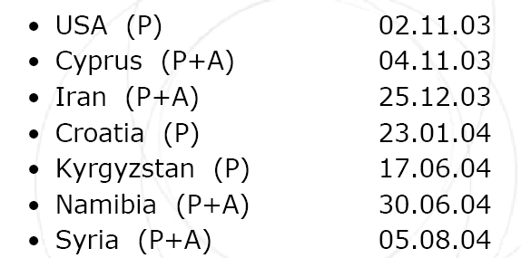
  - Madrid Protocol與Madrid Agreement之比較
Madrid Protocol針對Madrid Agreement存在的問題，有以下的進展：
    - 國際註冊不再以經國內註冊為要件，可依國內申請或註冊申請國際註冊。
    - 在原始國內註冊被撤銷後，國際註冊仍可轉化（trans- formation）為其他各指定國之註冊。
    - 協定之工作語言由法語擴增至英文及西班牙文。
  - Madrid System的特色與優點
Madrid System係多邊註冊的另一選擇而非唯一選擇，申請人仍可向個別國家申請商標註冊，惟Madrid System遠較向個別國家申請商標註冊為便利，一但取得國際註冊，即使原始國商標註冊被撤銷，在其他國家仍有可能存在。
  - Madrid System的使用現況
主要使用國：
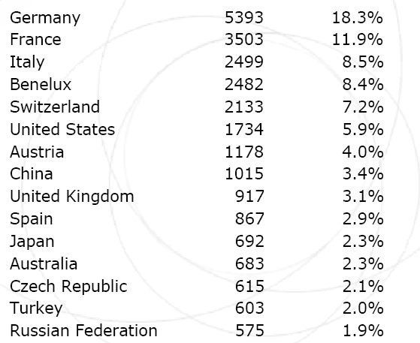
主要目的國
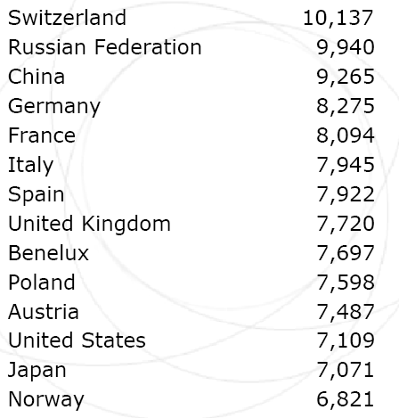
二、新式樣之國際保護體系—Hague System
- Hague System簡介
Hague System係新式樣之國際多邊註冊體系，目前共有42個會員,主要集中在歐洲。Hague System之國民或在其內有住居所之居民可以透過向WIPO 國際局（the International Bureau of WIPO）以單一文字提出申請，同時向多國請求許可。
- Hague System的法律基礎
Hague System係由三個國際條約所構成：
London Act (1934)
Hague Act (1960)
Geneva Act (1999)
Hague System的會員不一定全部簽署上述三個國際協定，但至少應簽署其中之ㄧ。
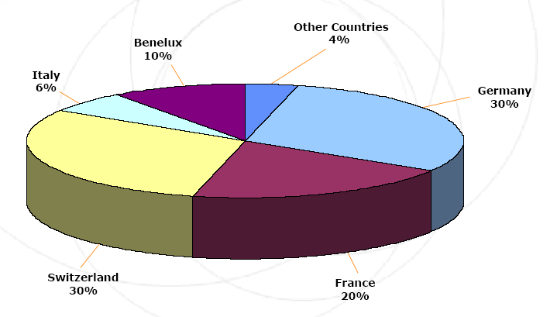
- Hague System現況
  - 主要使用國為德、法、瑞三國：
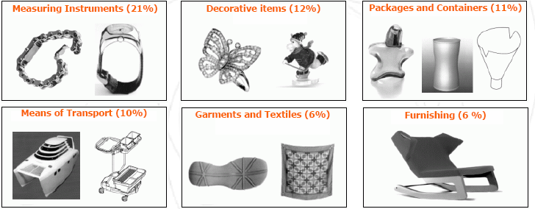
B.主要申請項目類別:

三、原產地名稱（AO）之國際保護體系—Lisbon System
Lisbon System係原產地名稱（appellations of origin ，AO）之國際多邊註冊體系，目前有23個會員國，865個AO申請國際註冊，781個AO取得AO，其來源國如下表：
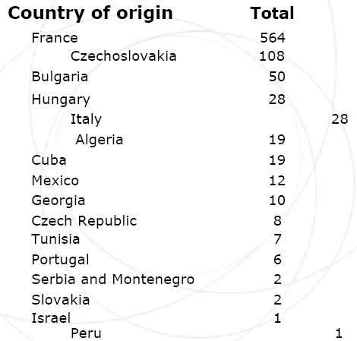
由上表可知，絕大多數的AO來源國為法國，這也是本體系尚未為多數國家接受之原因之ㄧ。
Lisbon System的法律依據為Lisbon Agreement，依據Lisbon Agreement第2條，原產地名稱（AO）之定義為「國家、地區或地點的地理名稱，其用於表明產品的原產地，且該產地之品質及特性，完全或主要歸因於地理環境，包括自然與人為因素。」

- 商標及新式樣之網路檢索技術
商標及新式樣的保護重點在避免混淆誤認，在網路檢索系統極為發達的今日，使用人可以透過各類搜尋引擎進行初步檢索，以確認所欲申請保護之商標及新式樣在其所指定之服務或商品類別中，是否已有商標或新式樣存在。各國商標專責機關雖然提供有詳細的檢索服務，但對於一般利用人而言，各類搜尋引擎可提供更為有效率的服務，本課程由OHIM的資深顧問Ms Ingrid Desrois 講授，但其重點並不限於OHIM所提供之網路檢索服務：
一、初步的網路檢索
對於一般利用人，尤其是中小企業而言，如何創造出一個消費者易於記憶又不會與既存商品與服務重覆或混淆誤認的商標，需要相當的技術，而透過現有的網路資源，已可進行相當有效的初步檢索，其步驟為：
- 名稱及譯名：可以透過google、yahoo所提供之搜尋引擎進行初步檢索，為了避免該名稱有不同或欠佳之涵義，並可透過www.dictionary.com 進行確認，又對於以外銷為主的產品，並可透過www.freetranslation.com 確認其譯名是否洽當。
- 網域名稱：可以透過www.betterwhois.com，確認所欲申請的網域名稱是否已為他人註冊。
- 特定商品與服務：可以透過Amazon及Froogle 等綜合商品販賣網站，確認特定的商品與服務類別中，是否已有類似之商標或使用名稱。
二、進階的網路檢索
各類網站只能提供初步的檢索服務，最後仍需進入官方網站做查詢（如www.oami.eu.int、www.uspto.gov等），惟初步的網路檢索不但可以大量縮減進階搜尋的範圍，另一方面則擴大了申請獲准的可能性。
三、網路時代商標及新式樣專責機關應注意的事項
政府對於商標及新式樣目前只能做到消極的在受侵害時提供法律保護，但是在網路時代，積極的作法是提升商標及新式樣專責機關資料庫的網路能見度，如此在同類商品或服務有新競爭對手進入市場時，自然會避免使用有混淆誤認之虞的商標名稱。而提升商標及新式樣專責機關資料庫的網路能見度的具體作法則有：提供多語作業環境以利搜尋、建立與各商標及新式樣專責機關可靠且簡易的連線系統等。

- 中小企業使用證明標章及團體標章之策略
企業為了與競爭者區隔商品或服務的市場、建立品牌忠誠度，有必要透過商標建立品牌形象，藉以提升聲譽及產品認同。但是對中小企業而言，無法像大企業一樣透過強大的行銷能力建立品牌，故團體商標、證明標章與地理標示成為中小企業透過集體的力量建立品牌的手段。
一、團體商標（Collective Marks）
團體商標係對於具有相同可辨認特徵（例如產地、材質、生產方式等）的商品或服務，透過集體的力量（例如公會、協會或其他團體）申請商標。而為了控制及保證該團體商標所具有相同可辨認特徵，團體商標的使用必須另有足以控制的使用規範。
團體商標對於中小企業可以發揮規模經濟的效果，並透過集體的力量建立起商譽，並藉此建立產業的集體意識，進一步的整合產業。
二、證明標章（Certification Marks）
證明標章與團體商標類似，也是對於具有相同可辨認特徵的商品或服務，給予證明，惟具有下列之不同：
- 證明標章所表現的特徵更廣，除了產地、材質、生產方式等因素外，諸如100%可回收、無童工參與生產等定的社會、生態訴求。
- 證明標章是由獨立的組織所有及發給，證明標章所有人自己不得從事被該證明標章所證明之業務。
- 證明標章被授權使用的對象是開放式的，凡是符合該證明標章使用規則的企業或個人，均應享有被授權的資格。
三、地理標示（Geographical Indications）
所稱「地理標示」，係指為某一商品係產自一特定地理區域，而該商品之特定品質、聲譽或其他特性，主要係歸因於其地理來源。
地理標示目前各國尚無一致的保護體系，也缺乏國際層級的保護體系（除了僅有少數國參加的Lisbon System），在TRIPS也是極具爭議的問題。故在此情況下，透過團體商標或證明標章的方式給予地理標示一定的保護，不失為合理的作法。

第五單元 心得與建議

本次至歐洲專利局參加「政府官員及資訊管理人員之工業財產權相關議題」研討會，除了主辦單位提供的豐富的課程內容外，在課程中與課外與來自中亞、中南美、巴爾幹半島及非洲各國的學員互動溝通的經驗更為寶貴，深刻體認到不同國家因為其歷史及產業發展背景的不同，對於智慧財產權制度運作的看法也大相逕庭，即使是產業發展程度相近的歐洲與美國，在智慧財產權各項議題上亦有諸多歧見，足見在變動快速的智慧財產權領域，要達成全球一致的智慧財產權體系尚有相當遙遠的距離。因此，我國在此國際體系中應尋求何種定位以謀求我國的利益最大化，在智慧財產權保護與產業發展的互動上應如何平衡，以及在由USPTO、EPO及JPO三足鼎立所構成的先進國家專利結構下，我國與各該專利專責機關應採取何種互動模式，均應審慎評估。
茲就本次研習之心得與建議，分述如下：
一、歐洲專利局之運作及未來發展：歐洲專利局雖然名為「歐洲」專利局，但其發展之企圖顯然不以地理上的歐洲為限。相較於USPTO與JPO，多語體系與分散式的組織是歐洲專利局的負擔，但同時也是歐洲專利局的競爭優勢所在。因為從全球單一專利的目標來看，歐洲專利局的多語體系最有可能將中南美（西班牙、葡萄牙文）及非洲的大部分國家（英語系的APRIO、法語系的OAPI）整合至其系統內，而歐洲專利局確有此規劃。相對於USPTO將對外關係專注在擴張美國商業利益及強化智慧財產權的海外保護與執行（參見USPTO 2004年度報告，局長對於國際關係的意見），歐洲專利局則傾向透過技術協助的方式，將其對智慧財產權的觀念散播至其他國家（參見EPO 2004年度報告，國際關係章），歐洲專利局對於其傾力支援中國大陸建立起其專利審查體系，終使中國大陸之專利審查體系完全採歐洲模式的結果，甚為自豪。
歐、美兩者的最終目的雖然都在保護先進國家的智慧財產權，但是具體作法上則截然不同，對於多數開發中國家而言，此種差異自然是冷暖在心。此外，美國近年來似有跳脫、排除現存的智慧財產權多邊體系，改以雙邊協定的方式，建構較TRIPS更為嚴厲的TRIPS plus體系。對於此種發展，在本研討會中來自WIPO、EPO本身及學術界的授課者多採取批判的立場，認為無益於世界智慧財產權保護的單一化。
二、智慧財產權的發展策略：從法律整體發展的歷史觀察，智慧財產權是一個非常新的領域，同時也是變動最劇的領域。而從一個發展中國家的立場，智慧財產權更是一個與時俱進的政策性工具，而非客觀存在的法律制度。以美國為例，今日號稱對著作權保護最力的國家，遲至1891年才由互惠協定承認外國人的著作權，而且其權利期間僅有終生加14年。隨著美國的科技、文化的逐步發展並超越歐洲，其對著作權的保護不僅保護客體範圍日趨擴大，權利內容也不斷加強，美國至1988才簽署訂定已超過百年的伯恩公約，但近年來著作權的權利期間卻延長至終生加70年，並透過各種力量迫使外國接受其著作權權利期間卻延長的規定。
對於一個發展中國家而言，如果一開始即採取最先進國家的智慧財產權法律保護體系，無異是扼殺本國科技、文化的發展空間，故美國在發展過程中，即耗費超過200年的時間才與國際接軌。我國目前在國際體系的地位，雖然已脫離落後國家的處境，但距離技術、文化輸出國家尚有漫長的距離，故在智慧財產權各項發展議題上，不宜一律採取工業國家的「進步」觀點。相反的，應該善用TRIPS 所提供的各種彈性空間，擴大或從寬解釋專利權的免責範圍及著作權的合理使用範圍。而在智慧財產權與貿易談判掛鉤的今日，更應視智慧財產權的法律規定為最珍貴的談判籌碼，不應輕言讓步。過去迫於美國壓力或與貿易談判掛鉤式的智慧財產權制度變更，對於我國長期發展究竟有何影響，則應找尋可量化的依據。
三、UN Millennium Development Goals與WTO Doha Development Agenda：由於毀滅性第二次世界大戰，促使世界各國認知到唯有透過集體協商及自由貿易，才能保證人類不致步向對立與毀滅，也因此有聯合國與世界貿易組織的誕生。但是在步入21世紀的今日，國際貧富的日漸懸殊及南北間的對立，令人擔憂原有的集體協商及自由貿易體系是否已出現問題。因此在2000及2001年，聯合國與世界貿易組織分別通過了United Nations Millennium Declaration 及Doha Declaration等兩項重大宣示，而這兩個組織宣示的共同重點則是「發展」。落實到智慧財產權的議題上，如何協助落後貧窮國家取得專利用藥的公共衛生議題，以及如何平衡遺傳資源保存及利用國家利益的生物專利議題則為其討論重點。
在此二項議題上，各國的主張南轅北轍，暫時似難達成共識。世界貿易組織總理事會雖於2003年8月31日通過「執行杜哈宣言第六段關於TRIPS協定和公共健康的決議」，且部分國家已著手進行國內法修法工作，但距離實際執行尚有一段距離。此議題對於我國而言，則可透過深入的研究與意見的公開表達，在TRIPS甚至WHO或WIPO與世界各國進行交流與合作，除可提高我國之國際能見度外，並可充實我國在智慧財產權議題上之談判籌碼，故應予以特別注意。

Paragraph 19 of the Doha Declaration: We instruct the Council for TRIPS, in pursuing its work programme including under the review of Article 27.3(b), the review of the implementation of the TRIPS Agreement under Article 71.1 and the work foreseen pursuant to paragraph 12 of this declaration, to examine, inter alia, the relationship between the TRIPS Agreement and the Convention on Biological Diversity, the protection of traditional knowledge and folklore, and other relevant new developments raised by members pursuant to Article 71.1. In undertaking this work, the TRIPS Council shall be guided by the objectives and principles set out in Articles 7 and 8 of the TRIPS Agreement and shall take fully into account the development dimension.
有關歐盟生物科技發明之可專利性相關問題，詳見經濟部智慧財產局「九十一年度生物技術與智慧財產權跨領域人員培訓計畫赴歐洲研習報告」，報告人張昆蘭、張仁平、吳佳穎、莊智惠、顏逸瑜 http://readopac.ncl.edu.tw/ncl6/efiles/C09103402.doc
有關專利授權與競爭法間的關係，詳見本局專家論壇資策會科技法律中心李素華著，「專利及專門技術授權與公平法規範研析--審理技術授權協議案件處理原則」 http://www.tipo.gov.tw/pcm/pro_show.asp?sn=19
有關Madrid System，詳見http://www.wipo.int/madrid/
有關Hague System，詳見http://www.wipo.int/Hague/
有關Lisbon System，詳見http://www.wipo.int/Lisbon/
「On the international front, we have faced many challenges. Regrettably, there is growing anti-IP sentiment in the world…. We have had successes this past year including defeating efforts to increase Patent Cooperation Treaty (PCT) fees. In the process we will save U.S. filers more than $6 million in calendar year 2005. Piracy and counterfeiting continued as major concerns during the past year and we have worked closely with the State Department, the Office of the United States Trade Representative, our colleagues at the Department of Commerce and others on these vital issues. We have continued enforcement-training activities for government officials from a wide range of countries around the world…. We believe this assignment will advance the Administration's work in the region, particularly in addressing the widespread counterfeiting and piracy that cost U.S. businesses billions of dollars in lost revenue and tens of thousands of U.S. jobs. 」
全文詳見 http://annual-report.european-patent-office.org/2004/int_affairs/index.en.php
參考美新自由貿易協定第16章，Intellectual Property Right ：http://www.ustr.gov/assets/Trade_Agreements/Bilateral/Singapore_FTA/Final_Texts/asset_upload_file708_4036.pdf
有關美國著作權發展的歷史，詳見United States Copyright Office：A Brief Introduction and History http://www.copyright.gov/circs/circ1a.html
http://www.un.org/millennium/declaration/ares552e.htm
http://www.wto.org/english/thewto_e/minist_e/min01_e/mindecl_e.htm
http://www.wto.org/english/tratop_e/trips_e/implem_para6_e.htm

